温馨提示：
此题库为Word版，请按住Ctrl,滑动鼠标滚轴，调节合适的观
看比例，关闭Word文档返回原板块。
考点48 二项式定理
一、选择题
1.（2012·湖北高考理科·Ｔ5）设a∈Z，且0≤a﹤13，若51²⁰¹²+a能被13整除，则a=（ ）
(A)0 (B)1 (C)11 (D)12
【解题指南】本题考查二项式定理的应用,解答本题把51写成52-1,再按二项式定理展开即可.
【解析】选D.
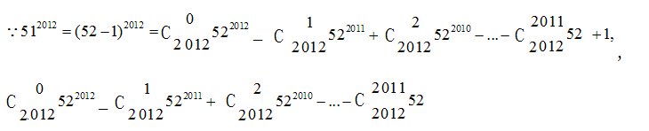
能被13整除, 若51²⁰¹²+a能被13整除,则a+1能被13整除,又a∈Z，且0≤a﹤13，则a=12.
2.（2012·安徽高考理科·Ｔ7）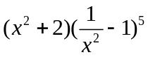的展开式的常数项是（ ）
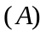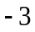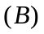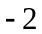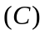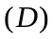
【解析】选.第一个因式取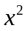，第二个因式取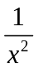 得：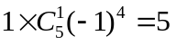；
第一个因式取，第二个因式取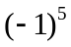得：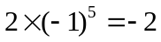，故展开式的常数项是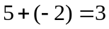.
3.（2012·天津高考理科·Ｔ5）在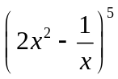的二项展开式中，的系数为 （ ）
(A)10 (B)-10 (C)40 (D)-40
【解题指南】利用二项展开式定理求解.
【解析】选D.
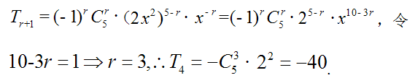
二、填空题
4.（2012·广东高考理科·Ｔ10）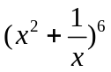的展开式中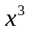的系数为______.（用数字作答）
【解题指南】掌握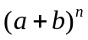的二项展开式的通项公式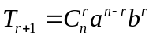是解决本题的关键.
【解析】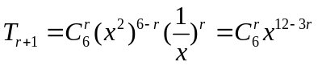,令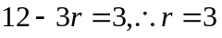,所以展开式中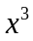的系数为
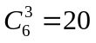.
【答案】20
5.（2012·福建高考理科·Ｔ11）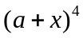的展开式中的系数等于8，则实数________.
【解题指南】运用通项公式，再系数对比即可求解.
【解析】的展开项为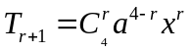，由题知，当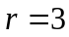时，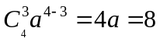，所以a=2.
【答案】2
6.（2012·湖南高考理科·Ｔ13）( 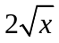-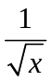)⁶的二项展开式中的常数项为 .（用数字作答）
【解题指南】根据二项式的通项公式，令x的指数等于零，求出是第几项，再求这一项.
【解析】设常数项为第r+1项，则T_{r+1}=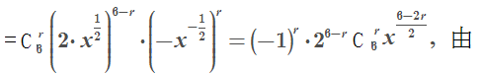 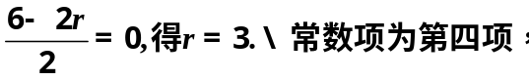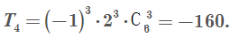
【答案】-160
7.（2012·浙江高考理科·Ｔ14）若将函数f（x）=x⁵表示为f(x)=a₀＋a₁（1＋x）＋a₂（1＋x）²＋…＋a₅(1＋x)^{５}，其中a₀，a₁，a₂，…，a₅为实数，则a₃=_______.
【解题指南】构造右面式子的结构，利用二项式定理求解。
【解析】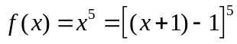，则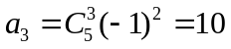．
【答案】10
8.（2012·陕西高考理科·Ｔ12）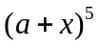展开式中的系数为10， 则实数的
值为 .
【解题指南】根据二项展开式的通项公式进行计算，或根据杨辉三角来解答.
【解析】方法一：二项展开式的通项公式是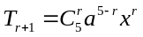，当时，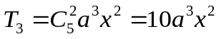，所以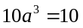，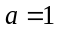.
方法二：根据杨辉三角（如图所示），展开式中的项是第3项，且第3项的系数是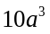,∴，.
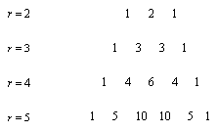

【答案】1
关闭Word文档返回原板块。

